TRƯỜNG CAO ĐẲNG FPT POLYTECHNIC

**---🙠**🕮**🙢---**



**DỰ ÁN MẪU**

**(Ngành: Thiết kế website)**

**Website Bán Máy Tính - My PC**

|  |  |
| --- | --- |
| **Giảng viên hướng dẫn:** | Đỗ Thị Tuyết Mai |
| **Sinh viên thực hiện:** | Phạm Minh Quân – PH51798 |

***Hà Nội – 2024***

**NHẬN XÉT CỦA GIẢNG VIÊN**

……………………………………………………………………………………………………………………………………………………………………………………………………………………………………………………………………………………………………………………………………………………………………………………………………………………………………………………………………………………………………………………………………………………………………………………………………………………………………………………………………………………………………………………………………………………………………………………………………………………………………………………………………………………………………………………………………………………………………………………………………………………………………………………………………………………………………………………………………………………………………………………………………………………………………………………………………………………………………………………………………………………………………………………………………………………………………………………………………………………………………………………………………………………………………………………………………………………………………………………………………………………………………………………………………………………………………………………………………………………………………………………………………………………………………………………………………………………………………………………………………………………………………………………………………………………

Giáo viên hướng dẫn ký, ghi rõ họ tên

**NHẬN XÉT CỦA HỘI ĐỒNG PHẢN BIỆN**

……………………………………………………………………………………………………………………………………………………………………………………………………………………………………………………………………………………………………………………………………………………………………………………………………………………………………………………………………………………………………………………………………………………………………………………………………………………………………………………………………………………………………………………………………………………………………………………………………………………………………………………………………………………………………………………………………………………………………………………………………………………………………………………………………………………………………………………………………………………………………………………………………………………………………………………………………………………………………………………………………………………………………………………………………………………………………………………………………………………………………………………………………………………………………………………………………………………………………………………………………………………………………………………………………………………………………………………………………………………………………………………………………………………………………………………………………………………………………………………………………………………………………………………………………………………

HĐ phản biện ký, ghi rõ họ tên

**MỤC LỤC**

**(Mục lục tự động)**

PHẦN 1. GIỚI THIỆU CHUNG 5

1. 1 Giới thiệu đề tài 5

1.1.1 Lý do chọn đề tài 5

1.1.2 Mục đích làm đề tài 5

1.1.3. Hệ thống tương tự 5

1.1.4 Đối tượng sử dụng hệ thống 5

1.2 Thành viên tham gia dự án 5

1.3 Các công cụ và công nghệ sử dụng 6

1.3.1 Các công cụ 6

1.3.2 Các công nghệ 6

PHẦN 2. KHẢO SÁT HỆ THỐNG 7

2.1 Danh sách tác nhân 7

2.2 Danh sách các use case 7

2.3 Mô hình hệ thống tổng quát (Use case model) 7

2.4 Đặc tả Use case 8

2.4.1 Use case Đăng nhập 8

2.4.2 Use case: Thêm Sản Phẩm 8

2.5 Ma trận phân quyền chức năng 8

PHẦN 3. PHÂN TÍCH HỆ THỐNG 9

3.1 Biểu đồ hoạt động chức năng đăng nhập 9

3.2 Biểu đồ hoạt động của chức năng thêm sản phẩm 9

PHẦN 4. THIẾT KẾ HỆ THỐNG 10

4.1 Thiết kế kiến trúc hệ thống 10

4.2. Thiết kế giao diện front end 10

4.2.1 Giao diện người dùng 10

4.2.1 Thiết kế giao diện backend 10

PHẦN 5. XÂY DỰNG CƠ SỞ DỮ LIỆU 11

5.1 Cơ sở dữ liệu 11

5.2 Chi tiết các bảng 11

5.2.1 Bảng category 11

CHƯƠNG 6: KIỂM THỬ - TRIỂN KHAI HỆ THỐNG 12

6.1 Kiểm thử 12

6.2 Triển khai hệ thống 12

6.2.1 Yêu cầu phần cứng – phần mềm 12

6.2.2 Hướng dẫn cài đặt 12

PHẦN 7. KẾT LUẬN 13

7.1 Thời gian phát triển dự án 13

7.2 Mức độ hoàn thành dự án 13

7.3 Những khó khăn rủi ro gặp phải và cách giải quyết 13

7.4 Những bài học rút ra sau khi làm dự án 13

7.5 Kế hoạch phát triển trong tương lai 13

GIẢI THÍCH THUẬT NGỮ

|  |  |  |
| --- | --- | --- |
| STT | Thuật ngữ | Giải thích |
| 1 | Font-end | Phần front-end của một trang web là phần tương tác với người dùng, là một sự kết hợp của HTML, CSS, và JavaScript được điều khiển bởi trình duyệt máy tính của bạn. |
| 2 | Back-end | Bao gồm quá trình xử lý các dữ liệu request ở phía server và quá trình nhào nặn trên trình ứng dụng server (application) để tạo ra gói trả lời response gửi trả về cho client. Cụ thể là cần truy xuất phần thông tin nào từ database. |
| 3 | Validate form | Dữ liệu trong đó phải theo đúng chuẩn mà ứng dụng của bạn có thể xử lý. |
| … |  |  |

# PHẦN 1. GIỚI THIỆU CHUNG

## 1. 1 Giới thiệu đề tài

### 1.1.1 Lý do chọn đề tài

- Do xu hướng, nhu cầu mua hàng online tăng cao,…

Khảo sát google form-> đưa ra sơ đồ thống kê

Ví dụ:

*Hinh 1.1 Biểu đồ thống kê…*

### 1.1.2 Mục đích làm đề tài

fdfd

### 1.1.3. Hệ thống tương tự

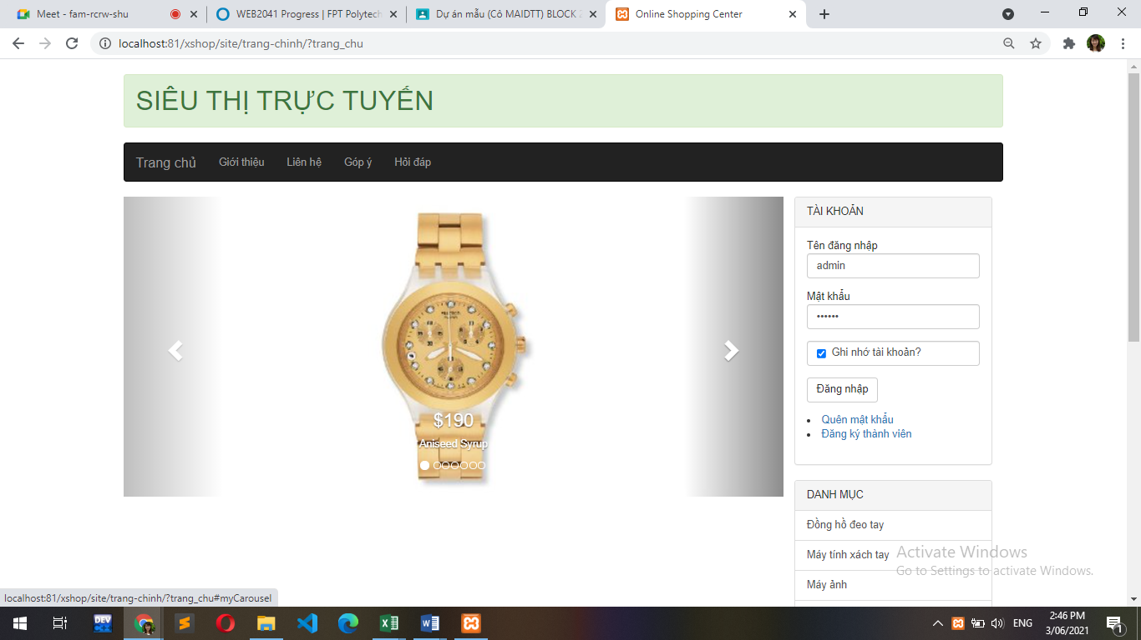

Ưu điểm: Dao diện dễ hiểu, dễ dùng

Nhược điểm: chưa có nhiều tác vụ,công cụ

### 1.1.4 Đối tượng sử dụng hệ thống

## 1.2 Thành viên tham gia dự án

Tên Phạm Minh Quân, mã PH51798

## 1.3 Các công cụ và công nghệ sử dụng

### 1.3.1 Các công cụ

|  |  |  |
| --- | --- | --- |
| Collection of Visual Studio Logo PNG. | PlusPNG**VSC** | **MySQL** | **Laragon** |

### 1.3.2 Các công nghệ

- PHP

- Laragon

- MySQL

# PHẦN 2. KHẢO SÁT HỆ THỐNG

## 2.1 Danh sách tác nhân

|  |  |  |
| --- | --- | --- |
| STT | Tên actor | Nhiệm vụ |
| 1 | Khách Hàng | Đăng Ký, Xem Sản Phẩm... |
| 2 | Thành Viên | Đăng Nhập – Xuất, Bình Luận, Tìm Kiếm... |
| 3 | Quản Trị | Quản Trị, CRUD… |

## 2.2 Danh sách các use case

|  |  |  |
| --- | --- | --- |
| STT | Tên UseCase | Ý nghĩa/ ghi chú |
| 1 | Đăng Kí | Đăng Kí Tài Khoản |
| 2 | Đăng Nhập | Đăng Nhập Tài Khoản |
| 3 | Xem Sản Phẩm | Xem Những Sản Phẩm Đang Bán |
| 4 | Bình Luận | Ghi Chú, Đánh Giá Sản Phẩm,… |
| 5 | Tìm Kiếm | Tìm Kiếm Sản Phẩm |
| 6 | Quản Trị, CRUD,… | Thêm, Sửa, Xóa…(Quản Trị) |

## 2.3 Mô hình hệ thống tổng quát (Use case model)

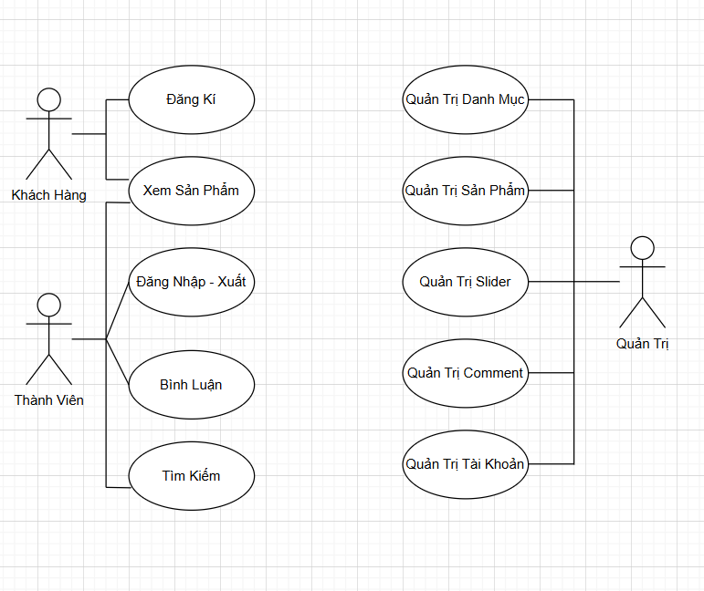

## 2.4 Đặc tả Use case

### 2.4.1 Use case Đăng nhập

|  |  |
| --- | --- |
| Tên use case: Đăng nhập | |
| Mô tả chung | Dùng để đăng nhập vao hệ thống |
| Tác nhân chính | Thành viên, Quản trị |
| Tiền điều kiện | Có tài khoản |
| Luồng sự kiện | B1. Click vào nút đăng nhập trên giao diện, hiển thị form đăng nhập  B2. Gõ user, pass vào  B3. Kiểm tra xem user và pass có đúng không  + Nếu đúng: sẽ đăng nhập thành công và chuyển về trang chủ  + Nếu sai: Báo user và pass không hợp lệ |
| Hậu điều kiện | Đăng nhập thành công or không đăng nhập được |

### 2.4.2 Use case: Thêm Sản Phẩm

|  |  |
| --- | --- |
| Tên use case: Thêm Sản Phẩm | |
| Mô tả chung | Dùng để đăng nhập vao hệ thống |
| Tác nhân chính | Thành viên, Quản trị |
| Tiền điều kiện | Đăng nhập thành công vào website |
| Luồng sự kiện | B1. |
| Hậu điều kiện | Đăng nhập thành công or không |

…

## 2.5 Ma trận phân quyền chức năng

|  |  |  |  |  |
| --- | --- | --- | --- | --- |
| STT | Chức năng | Khách | Thành viên | Quản trị |
| 1 | Đăng kí | v |  |  |
| 2 | Đăng nhập |  | v | v |
| 3 | Bình luận |  | v |  |
| 4 | Xem Sản Phẩm | v | v |  |
| 5 | Tìm Kiếm | v | v |  |
| 6 | Quản Trị, CRUD,… |  |  | v |

# PHẦN 3. PHÂN TÍCH HỆ THỐNG

<vẽ biểu đồ activity –>

## 3.1 Biểu đồ hoạt động chức năng đăng nhập

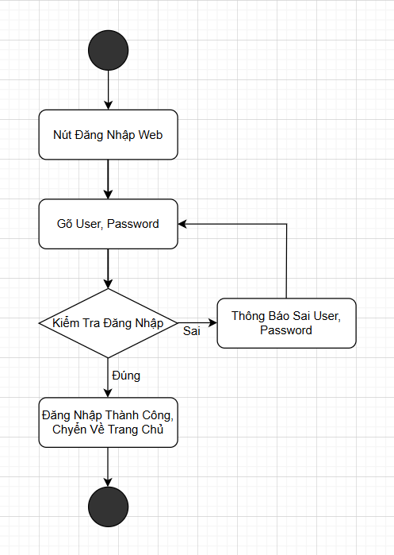

## 3.2 Biểu đồ hoạt động của chức năng thêm sản phẩm

# PHẦN 4. THIẾT KẾ HỆ THỐNG

## 4.1 Thiết kế kiến trúc hệ thống

*<Sơ đồ cấu tạo ứng dụng có các thành phần nào liên quan, công nghệ gì được sử dụng cho các thành phần đó....>*

## 4.2. Thiết kế giao diện front end

### 4.2.1 Giao diện người dùng

Chụp ảnh các giao diện trên bài các bạn làm

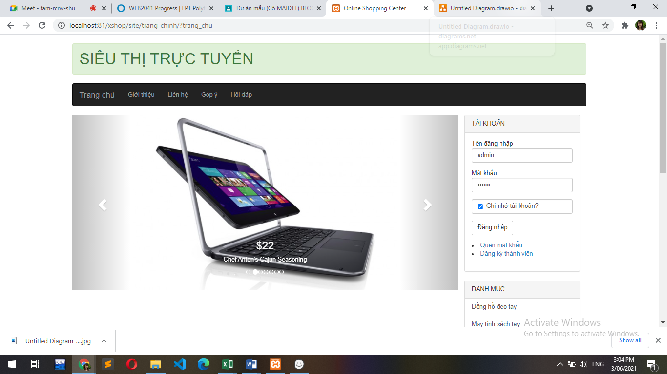

### 4.2.1 Thiết kế giao diện backend

Quản trị danh mục …

# PHẦN 5. XÂY DỰNG CƠ SỞ DỮ LIỆU

## 5.1 Cơ sở dữ liệu

*<Biểu đồ ERD or biểu đồ quan hệ yêu cầu csdl to, rõ để người đọc phải đọc được các thuộc tính và các mối quan hệ trong đó>*

## 5.2 Chi tiết các bảng

### 5.2.1 Bảng category

|  |  |  |  |  |  |  |
| --- | --- | --- | --- | --- | --- | --- |
| **No.** | **Name** | **Type** | **Length** | **Not null** | **Key** | **Ghi chú** |
| 1 | id | int | 11 | ✓ | PK | ID của thể loại |
| 2 | category_name | vachar | 200 | ✓ |  | Tên thể loại |
| 3 | category_slug | text |  | ✓ |  | Slug của thể loại |

# CHƯƠNG 6: KIỂM THỬ - TRIỂN KHAI HỆ THỐNG

## 6.1 Kiểm thử

## 6.2 Triển khai hệ thống

### 6.2.1 Yêu cầu phần cứng – phần mềm

### 6.2.2 Hướng dẫn cài đặt

*<Ngành web phần cài đặt đưa cách up lên hosting, domain và thông tin tài khoản mặc định (nếu có)>*

# PHẦN 7. KẾT LUẬN

# 7.1 Thời gian phát triển dự án

# 7.2 Mức độ hoàn thành dự án

*<Sinh viên lập bảng ghi rõ chức năng đã hoàn thành, chưa hoàn thành, đánh giá tỉ lệ % hoàn thành>*

## 7.3 Những khó khăn rủi ro gặp phải và cách giải quyết

## 7.4 Những bài học rút ra sau khi làm dự án

## 7.5 Kế hoạch phát triển trong tương lai

**LỜI CẢM ƠN**

**TÀI LIỆU THAM KHẢO**